25-25.10.2022r. Targi Kół Naukowych UJCM organizowane przez Studenckie Towarzystwo Naukowe UJ CM.
Nasz SKN dumnie przedstawiały Julia Pałka oraz Aleksandra Borowiec. Dziewczyny krótko opowiedziały o naszej działalności.
Następnie odbyło się uroczyste ogłoszenie wyników konkursu na Najlepsze Studenckie Koła Naukowe UJ CM oraz wręczenie nagród zwycięzcom. Z dumą pragniemy ogłosić, że za działalność w roku akademickim 2021/2022 I miejsce na Wydziale Nauk o Zdrowiu UJCM zajął nasz SKN Opieki Położniczej! Miałyśmy również przyjemność odebrać nagrodę sprzed roku za actinons w roku 2020/2021.
W sobotę natomiast zaprezentowałyśmy nasze koło na Targach Kół i Organizacji UJ. Tym razem reprezentowała nas Aleksandra Borowiec oraz Anna Fidyt, dla której był to debiut! Cieszymy się, że pomimo tego, że jest w kole od niedawna już odważyła się aktywnie włączyć w jego działalność. Wielkie Brawa dla Niej!
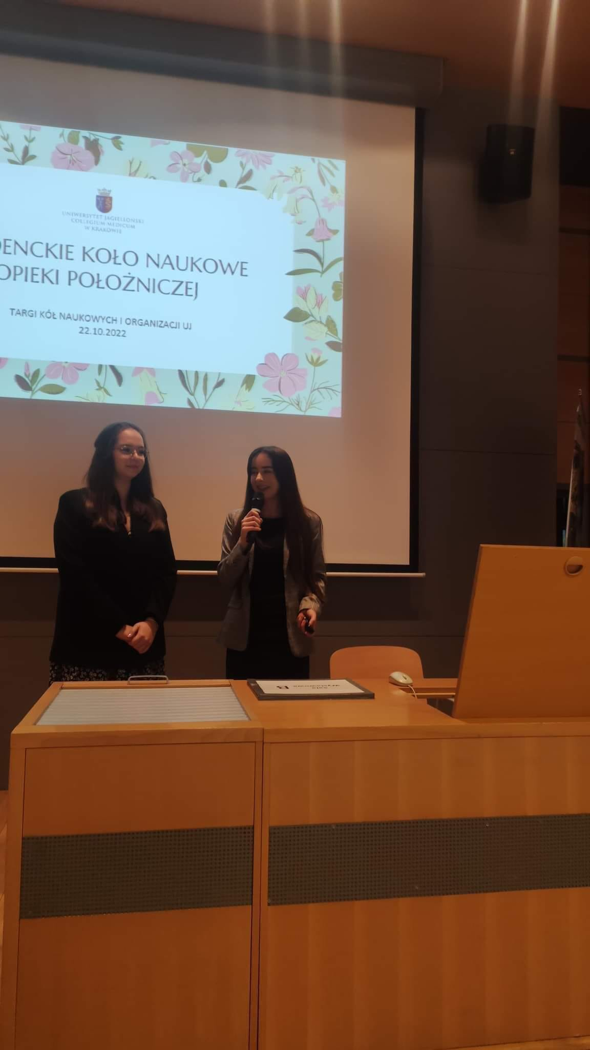
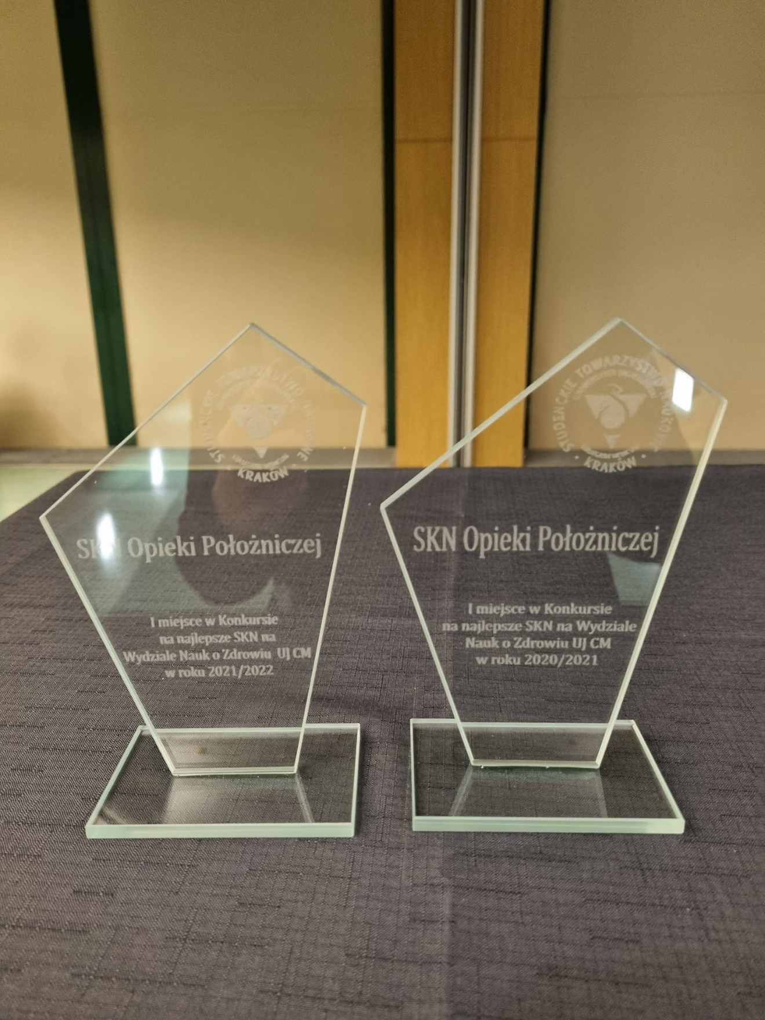

26.11.2022r. Konferencja Seksuologiczna w Ujęciu Interdyscyplinarnym
II MIEJSCE W PANELU "SEKSUALNOŚĆ W MEDYCYNIE"!

Chciałybyśmy krótko streścić Wam przebieg weekendowego wydarzenia, jakim była Konferencja Seksuologiczna w Ujęciu Interdyscyplinarnym. Wydarzenie to zostało podzielone na kilka paneli obejmujących tematykę seksualności w różnych aspektach. Podczas drugiego panelu poruszającego zagadnienie "Seksualności w medycynie", została zaprezentowana praca przygotowana przez członkinie naszego koła SKN Opieki Położniczej, studentki II roku Położnictwa: Julię Pałkę, Aleksandrę Borowiec oraz Joannę Ruszałę.

Praca przygotowana przez nasze wspaniałe dziewczyny dotyczyła "Wpływu sposobu porodu na funkcje seksualne kobiet w szóstym miesiącu po porodzie". Nad całym procesem twórczym czuwała mgr Magdalena Humaj-Grysztar, której cenne wskazówki zaowocowały stworzeniem tego projektu. Prezentacji pracy podjęła się Julia, która przybliżyła wszystkim wspólnie stworzone dzieło.

Gratulujemy dziewczynom świetnej pracy i trzymamy kciuki za kolejne sukcesy! Tak jak mówiłyśmy, będzie się działo... W Nowy Rok wchodzimy z przytupem, więc wyczekujcie!

